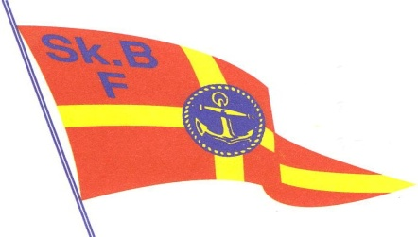

Skånes Båtförbund

Protokoll Konstituerande möte
Sammanträde 2022-03-05
Plats Falsterbo Kursgård

Närvarande: Kjell Holst
Tomas Henriksson
Björn Skarin
Jörn Plato
Lisbet Nilsson
Peter Lindqvist

Ej närvarande Bertil Lundberg
Stefan Rosenqvist
§ 1 Mötets öppnande
Ordförande öppnade mötet och hälsade ledamöterna välkomna.
§ 2 Dagordning
Mötet avser konstituering av styrelsen 2022.
§ 3 Protokolljustering
Till att justera dagens protokoll tillsammans med ordförande utsågs Björn Skarin.
§ 4 Konstituering

Styrelsen konstituerade sig enligt följande:
Ordförande Kjell Holst
Vice ordförande och kassör Tomas Henriksson
Sekreterare Lisbet Nilsson
Vice sekreterare Björn Skarin

§ 5 Firmatecknare

Styrelsen för Skånes Båtförbund, organisationsnummer 846501-1933 beslutade att Kjell Holst och Tomas Henriksson tecknar Skånes Båtförbund var för sig upp till 20 000 kr och därefter i förening. Undantaget betalningar till Svenska Båtunionen (SBU).

§ 6 Fullmakt

Styrelsen ger Kjell Holst och Tomas Henriksson fullmakt att var för sig för Skånes Båtförbunds räkning kvittera och teckna följande försändelser och utbetalningar: Ass, rek, paket, postförskott, postanvisningar, utbetalningskort och bankgiro.

§ 7 Kommande styrelsemöten

Styrelsen avser i möjligaste mån hålla styrelsemöten den sista torsdagen i var månad.

§ 8 Nästa möte

Nästa möte är planerat till den 31 mars 2022. Plats bestäms senare.

§ 9 Mötet avslutande

Ordförande avslutade de konstituerade mötet.

Vid protokollet Justeras

Lisbet Nilsson Kjell Holst Björn Skarin

